邀请码绑定方式（IP范围内绑定:校园网内）

- 进入eduai.baidu.com（百度文库高校版）并登录个人百度账号，默认为扫码登录，也可选择账号密码登录和手机号快捷登录

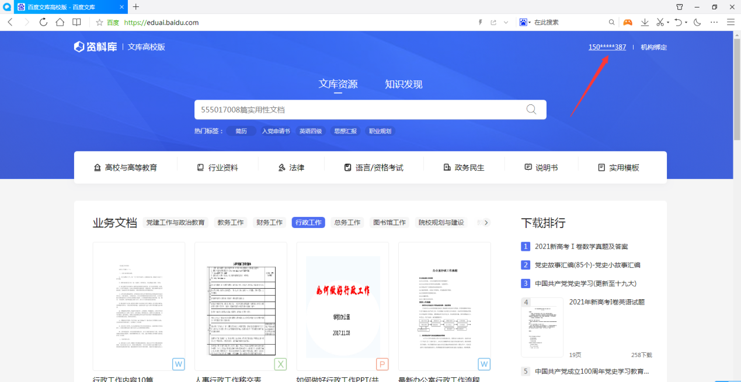

- 登录成功后，光标移动到页面右上角“机构绑定”上，输入学校的邀请码（W5MQDMWA），并点“立即配制”，完成绑定；解绑也是在此处。
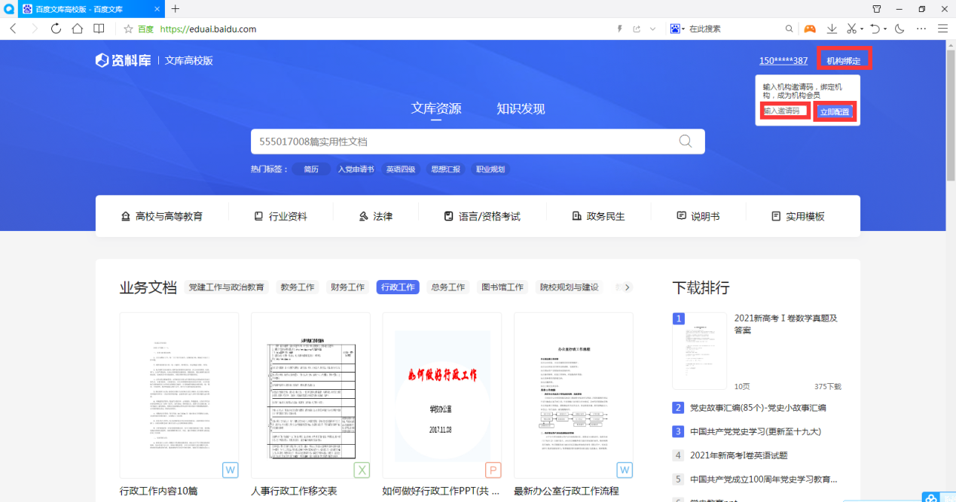

- 登录并绑定成功后，会在右上角显示学校名称
